Дадатак 1
Тэма: Паняцце пра складаны сказ. Сродкі сувязі частак у складаных сказах.
Мэта:
- стварыць умовы для засваення дадатковых сродкаў сувязі паміж часткамі складаных сказаў;
- садзейнічаць замацаванню асноўных сродкаў сувязі ў сказе;
- сістэматызаваць веды пра віды складанага сказа;
- стварыць сітуацыю для развіцця камунікатыўных здольнасцей вучняў;
- арганізаваць сітуацыю для самавызначэння вучняў на вынік сваёй працы на ўроку;
Тып урока– вывучэнне новага матэрыялу.
Абсталяванне: плакаты, схемы.
Ключавая кампетэнцыя: інструментальна-гнасеалагічная.
Ход урока
Зыходзячы з тыпу выкананых заданняў, мы разбіліся на чатыры групы: даследчыкі, тэарэтыкі, практыкі і творцы.
Тэхналагічная карта ўрока

Этап | Мэта этапа | Дзейнасць настаўніка | Дзейнасць  вучняў | Формы,  метады,  прыёмы навучання | Прыкладны вынік сумеснай дзейнасці
Арганізацыйна-матывацыйны | 1.Стварэнне  Эмацыяналь-  нага настрою.  2.Матывацыя выхаваўчай мэты.  3.Фармірава  нне арыенціровач-  най дзейнасці вучняў | 1.Удакладняе падрыхтоўку вучняў да ўрока.  2.Стварае эмацыянальны настрой.  3.Арганізуе работу ў групах. | 1.Рыхтуюць да ўрока небходны матэрыял.  2.Успрыма-юць тэксты з мэтай апорных ведаў па вызначанай тэме. | 1. Часткова-пошукавы метад.  2.Прыём “Работа над паняццем”; | 1.Станоўчы эмацыяналь-ны настрой.  2.Псіхалагіч  ная зладжа-  насць настаў-  ніка і вучня.
Інфармацыйна-пошукавы | Засвоіць паняцце пра складаныя сказы | 1.Стварае сітуацыю поспеху.  2.Дапамагае прывесці ў сістэму набытыя веды.  3.Стымулюе работу тэарэтыкаў. | 1.Самастойна працуюць у парах.  2.Тэарэтыкі прэзентуюць набытыя веды ля дошкі ў выглядзе інтэлект-карты | 1. Часткова-пошукавы метад.  2.Прыём “Задай пытанне”;  3. Метад “Інсэрта”  4.Самастойная работа. | 1.Індывідуа-льнае ства-рэнне гіпо-тэзы па но  вай тэме;  2.Узнаўле-  нне ў памяці новага матэрыялу.
Трэніровачна-карэкцыйны | 1.Выпрацоўка ўмення адрозніваць простыя сказы ад складаных, выяўляць у тэкстах складаныя сказы розных тыпаў.  2.Удасканальва-нне навыкаў ставіць знакі прыпынку на мяжы частак складаных сказаў. | 1.Прапана-ваць рознаўз-  роўневыя заданні:  а) уменне размяжоў-ваць простыя і складаныя сказы;  б) перакла-даць тэксты;  в) запаўненне схемы “Тыпы складаных сказаў” | 1.Выбіраюць від работы, які адпавядае іх узроўню.  2.Самастойная работа.  3.Ацэньваюць работу саастойна ці пры дапамозе ўзаемакантро-лю. | 1.Групавая работа.  2.Ідывдуальная работа з дыферэнцыраванымі заданнямі.  3. Прыём “Феномен”  4. Міні-сачыненне | 1.Развіццё здольнасцей, уменне аналізаваць сваю дзейнасць, агучванне выкананага.
Кантрольны | Кантраляваць узровень засваення набытых ведаў | Прапанаваць электронны тэст | Выконваюць тэст | Самастойная работа | Усведамлен-не паспяхо-  васці сваёй работы на ўроку
Рэфлексійны | 1.Выяўленне якасці работы настаўніка і вучня.  2.Выяўленне самаацэнкі | Арганізаваць рэфлексію | Ацэньваюць работу | Прыём “Ліст самому сябе” | Асэнсава-  нне вучнямі і настаўні-кам сваёй дзейнасці

- Арганізацыйна-матывацыйны этап
Прыём “Работа над паняццем”, працуе група “Даследчыкі”.
Абарона кластара. Справаздача аб выкананні задання
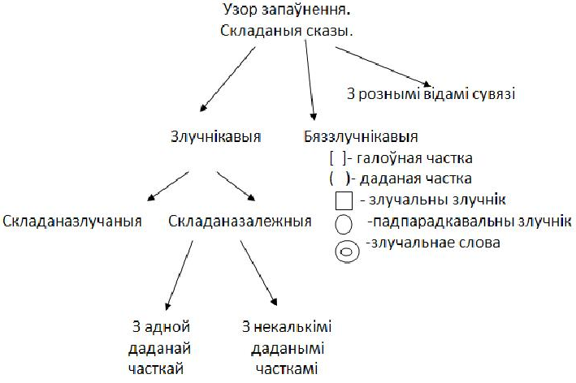

- Інфармацыйна-пошукавы этап

Метад “Інсэрта”, працуе група “Тэарэтыкі”
Аналізуюць правілы на с.42-43 і запаўняюць табліцу.

Ведаў раней | Даведаўся | Раскажу сябрам

- Трэніровачна-карэкцыйны этап
Прыём “Феномен”, працуе група “Практыкі”
У вучняў на стале карткі-памяткі, на якіх прадстаўлены правілы пастаноўкі знакаў прыпынку ў складаных сказах. Настаўнік загадзя ў тэксце выдзяляе маркерам пэўныя месцы. Вучні самастойна разглядваюць падрыхтаваную картку-памятку.
Міні-сачыненне на тэму “Мы выбіраем здароўе”. Творцы
Вучні разам пішуць, напісаныя міні-сачыненні зачытваюць, а настаўнік правярае.

- Кантрольны этап
Выконваюць онлайн тэст па групах. Затым групы мяняюцца месцамі. https://yadi.sk/d/Sz3Ve5a9dP3v8Q На камп’ютарных сталах ляжаць карткі з алгарытмам работы.

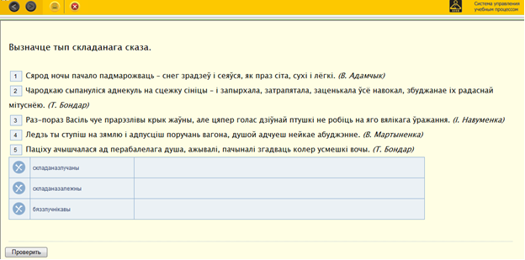
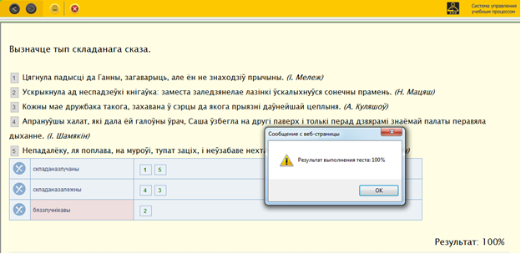

Дамашняе заданне: падрыхтаваць электронную прэзентацыю на тэму “Складаныя сказы”.

